Вариант 4
Фамилия:__________________________________________________________
Что показано на рисунке?_______________________________________

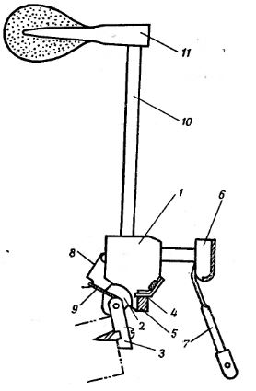
1. 7.
2. 8.
3. 9.
4. 10
5. 11.
6.

